Звіт
про виконання завдання з лабораторної роботи №1
з курсу “Розробка мобільних застосунків”
студентом Антонюком Олександром Андрійовичем
тема “Налаштування Android Studio. Створення першого проекту”
в 2024-2025 навчальному році

Завдання
- Завантажте та встановіть Android Studio на комп'ютері. (https://developer.android.com/studio)
- Встановіть в Android Studio додаткові інструменти та плагіни (за бажанням), використовуючи SDK Manager. (Додайте у клас "скрін" з встановленими інструментами до завдання)
- Створіть новий проект з підтримкою Kotlin та Empty Activity у якості базового шаблона.
- Створіть та запустіть емулятор, використовуючи AVD Manager.
- Замініть у файлі розмітки активності ConstraintLayout на LinearLayout та видаліть "лишні" атрибути у вкладених елементах.
- Замініть текст у TextView на активності довільним власним та додайте його у рядкові ресурси.
- Додайте на активнісь кнопку та довільно налаштуйте її властивості.
- Додайте до проекту, використовуючи один із способів, обробник натиснення на кнопку, який би довільно змінював зміст текстового поля. Використайте при цьому можливості класу ViewModel (див приклади).
- Зберіть та запустіть проект на емуляторі. (Додайте у клас "скрін" з емулятором та запущеним проектом).
- Розмістіть проект у git-репозиторії та додайте відповідне посилання у якості виконаного завдання.

Розв’язок
Створимо React Native проєкт з використанням Expo фреймворку та мови програмування TypeScript та виберемо шаблон Blank:
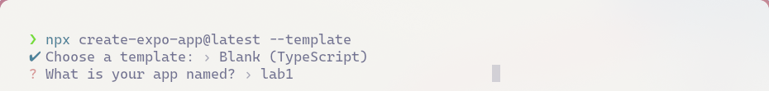
Рис. 1 – Створення нового проєкту

Створимо TSX-компонент MyButton, який приймає пропси appData (типу AppData, див. Рис. 3) і setAppData для зміни стану. Він використовує TouchableOpacity, оскільки на відміну від Button, він дозволяє як обробляти натискання, так і стилізувати компонент. Подія onPress змінює текст і колір за допомогою функції handleMyButtonClick().
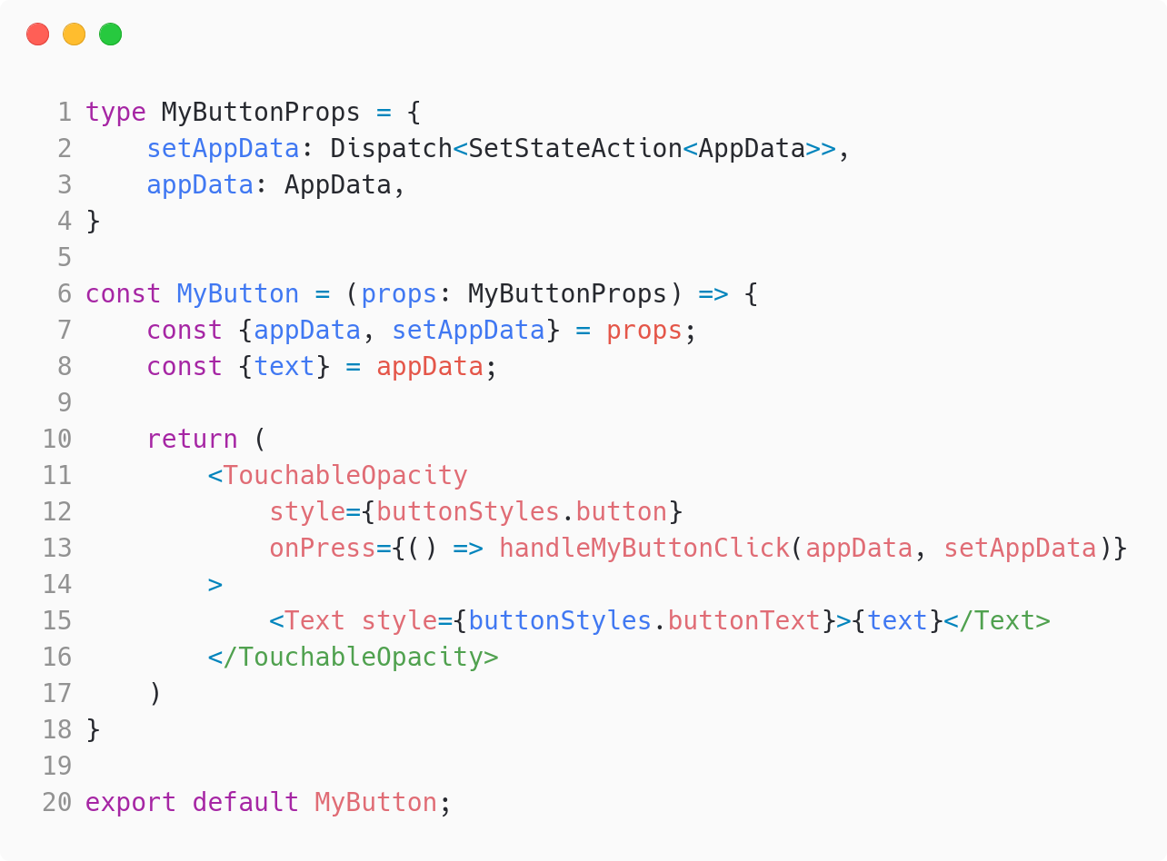
Рис. 2 – Створення MyButton компонента
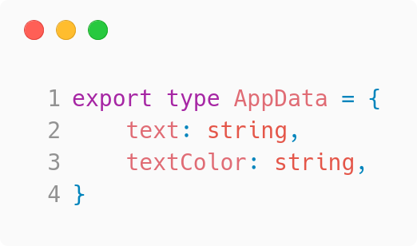
Рис. 3 – Тип AppData

Для обробки натискання на кнопку MyButton використовується функція handleMyButtonClick, яка приймає значення appData типу AppData, функцію setAppData та змінює сам текст та його колір:
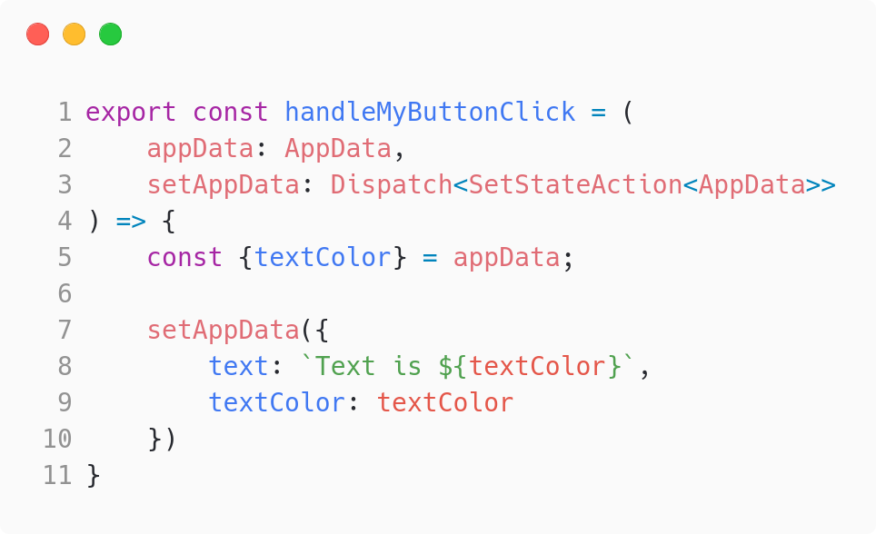
Рис. 4 – Функція handleMyButtonClick

Створимо компонент App, який виконує роль головного екрану програми. Він використовує хук useState для збереження стану тексту, початкове значення якого - "Here’s some text" з чорним кольором. Компонент містить масив кнопок, кожна з яких має свій текст та відповідний колір. Відображений текст змінює свій колір залежно від натискань на кнопки, які генеруються за допомогою методу map. Кожна кнопка передає свій текст, колір та функцію setAppData для оновлення стану через пропси до компонента MyButton.
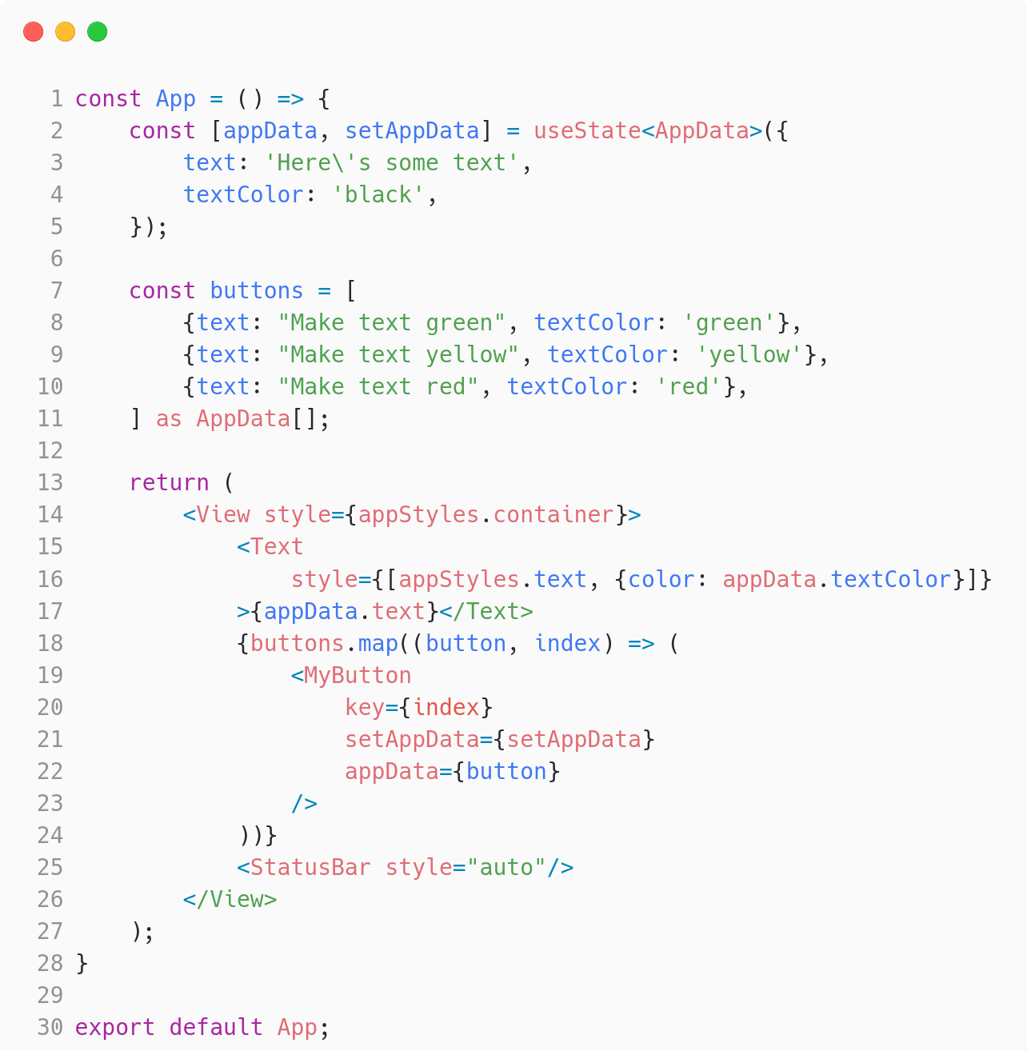
Рис. 5 – Створення екрана головної сторінки

Для стилізації екрана головної сторінки використовується об'єкт стилів styles:
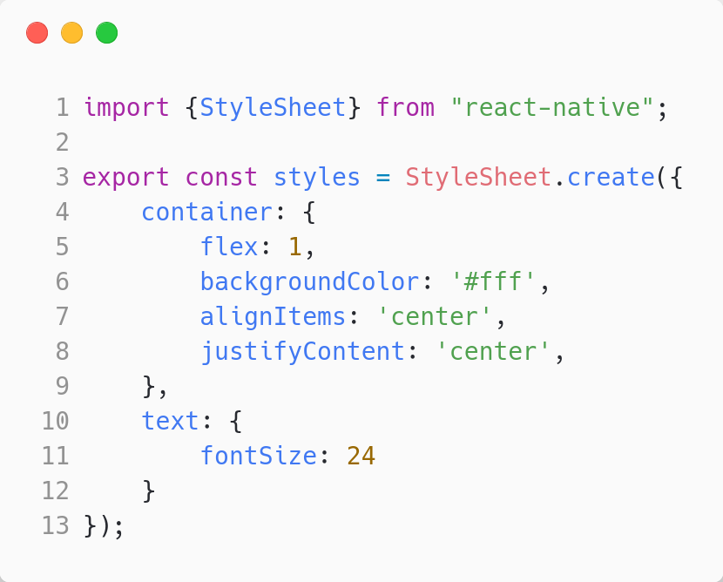
Рис. 6 – Cтилізація екрана головної сторінки

Для стилізації компонента MyButton використовується об'єкт стилів buttonStyles:
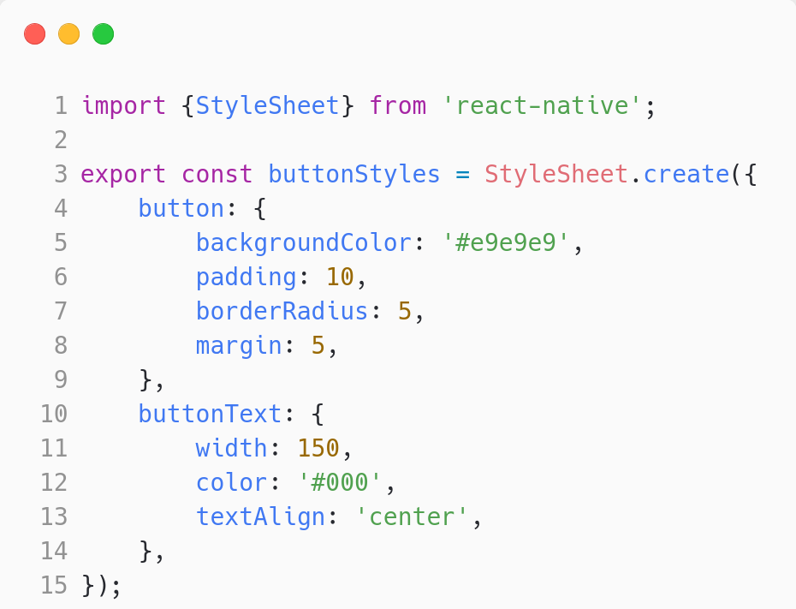
Рис. 7 – Cтилізація компонента MyButton
Запустимо програму з виконистанням емулятора:
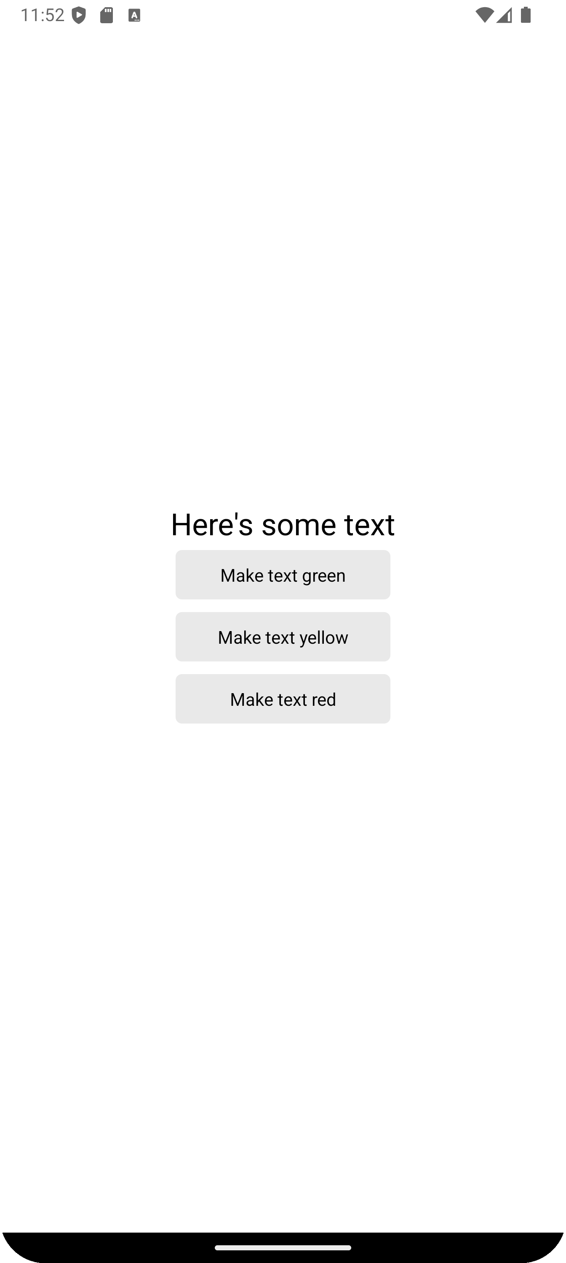
Рис. 8 – Зображення програми під час першого запуску

Можна почати, що на екрані зв’явився текст чорного колюору та три кнопки. Натиснемо на першу кнопку:
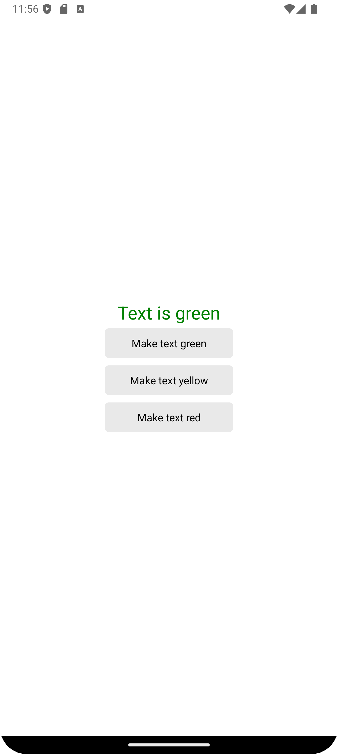
Рис. 9 – Зображення програми після натискання першої кнопки

В результаті натискання, програма змінила текст на “Text is green” та змінила колір компонента Text на зелений.
Натиснемо на другу кнопку:
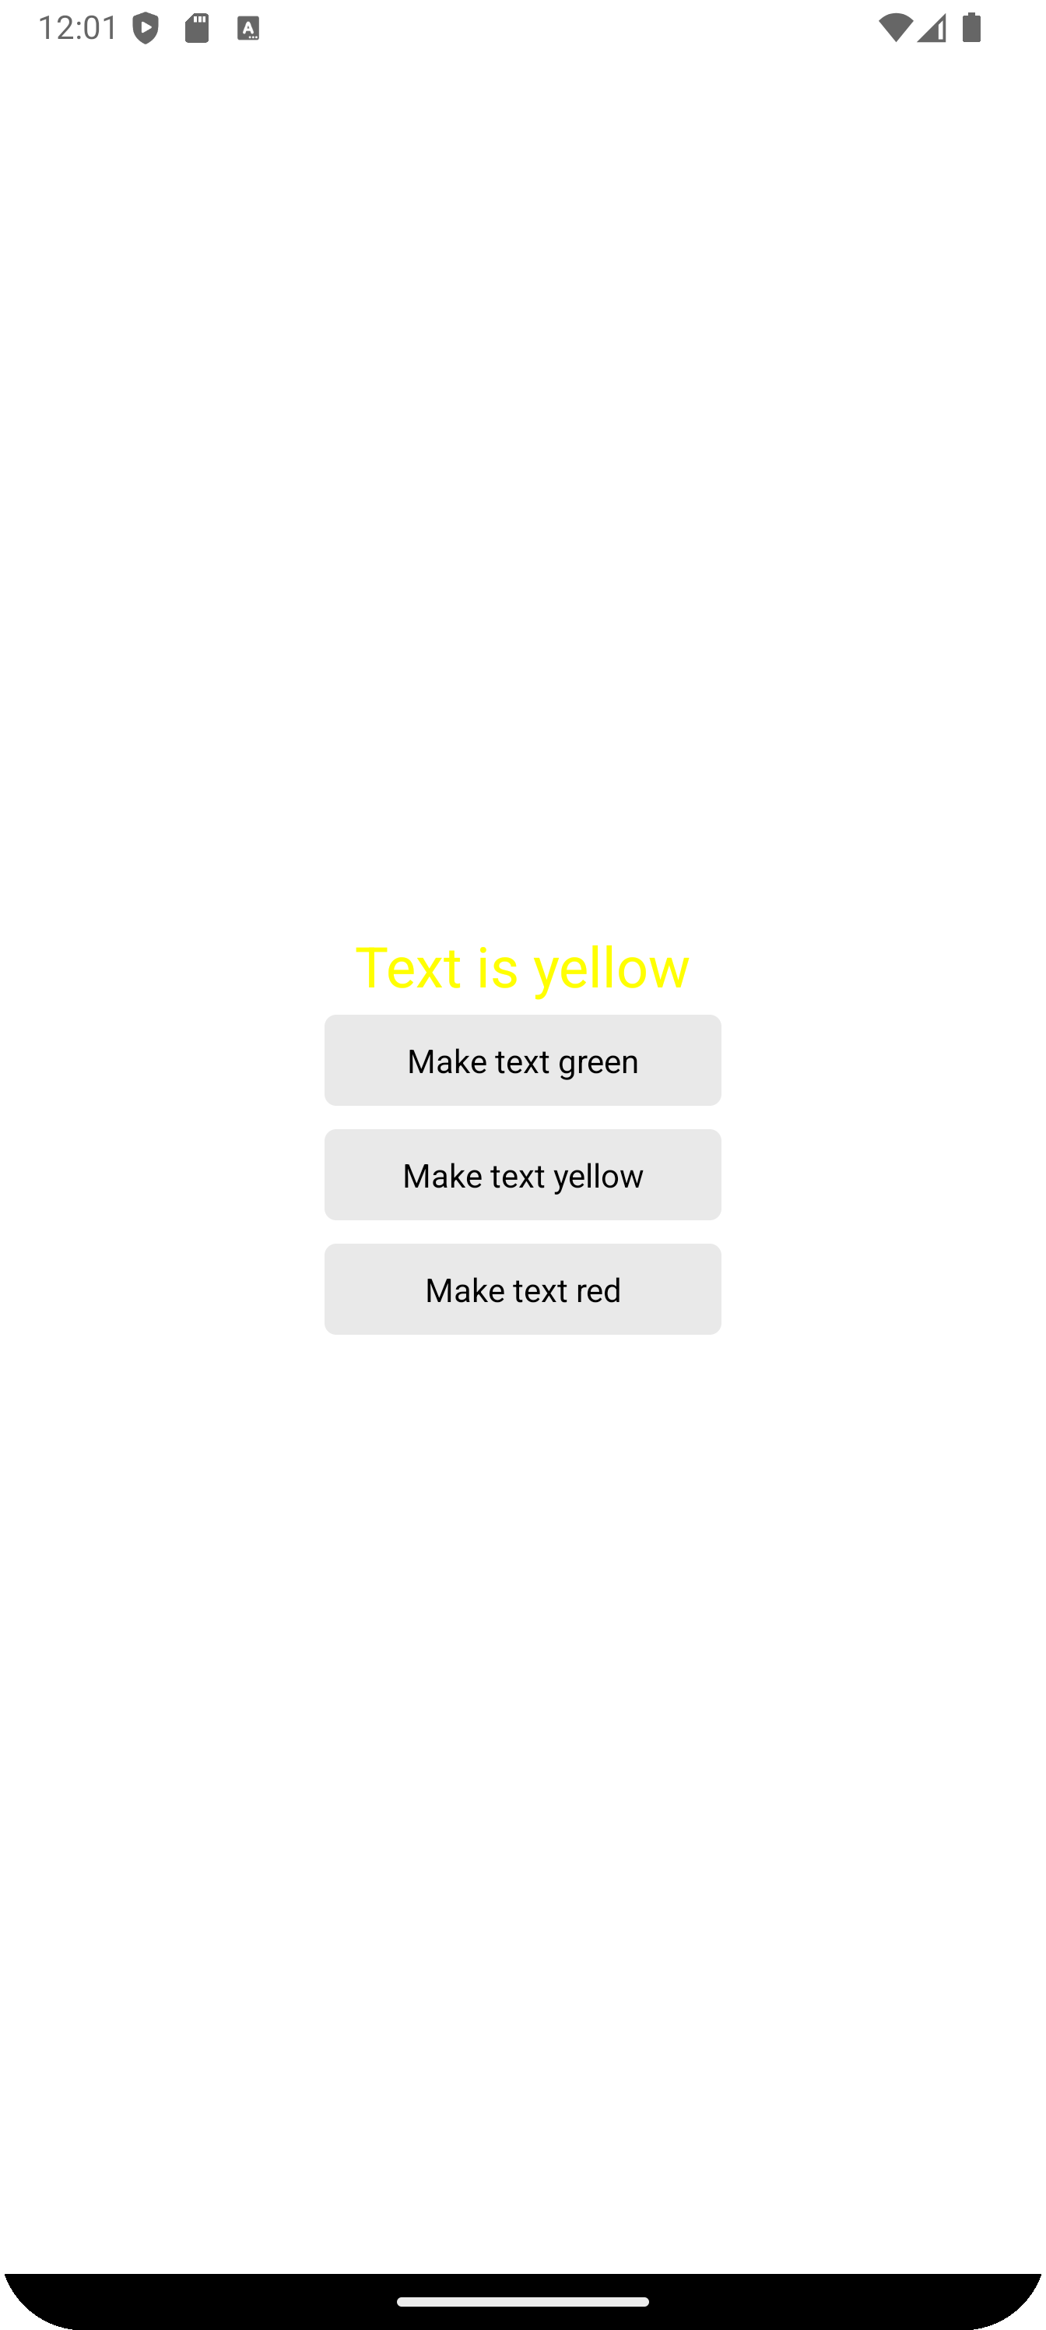
Рис. 10 – Зображення програми після натискання другої кнопки
В результаті натискання, програма змінила текст на “Text is yellow” та змінила колір компонента Text на жовтий.
Натиснемо на третю кнопку:
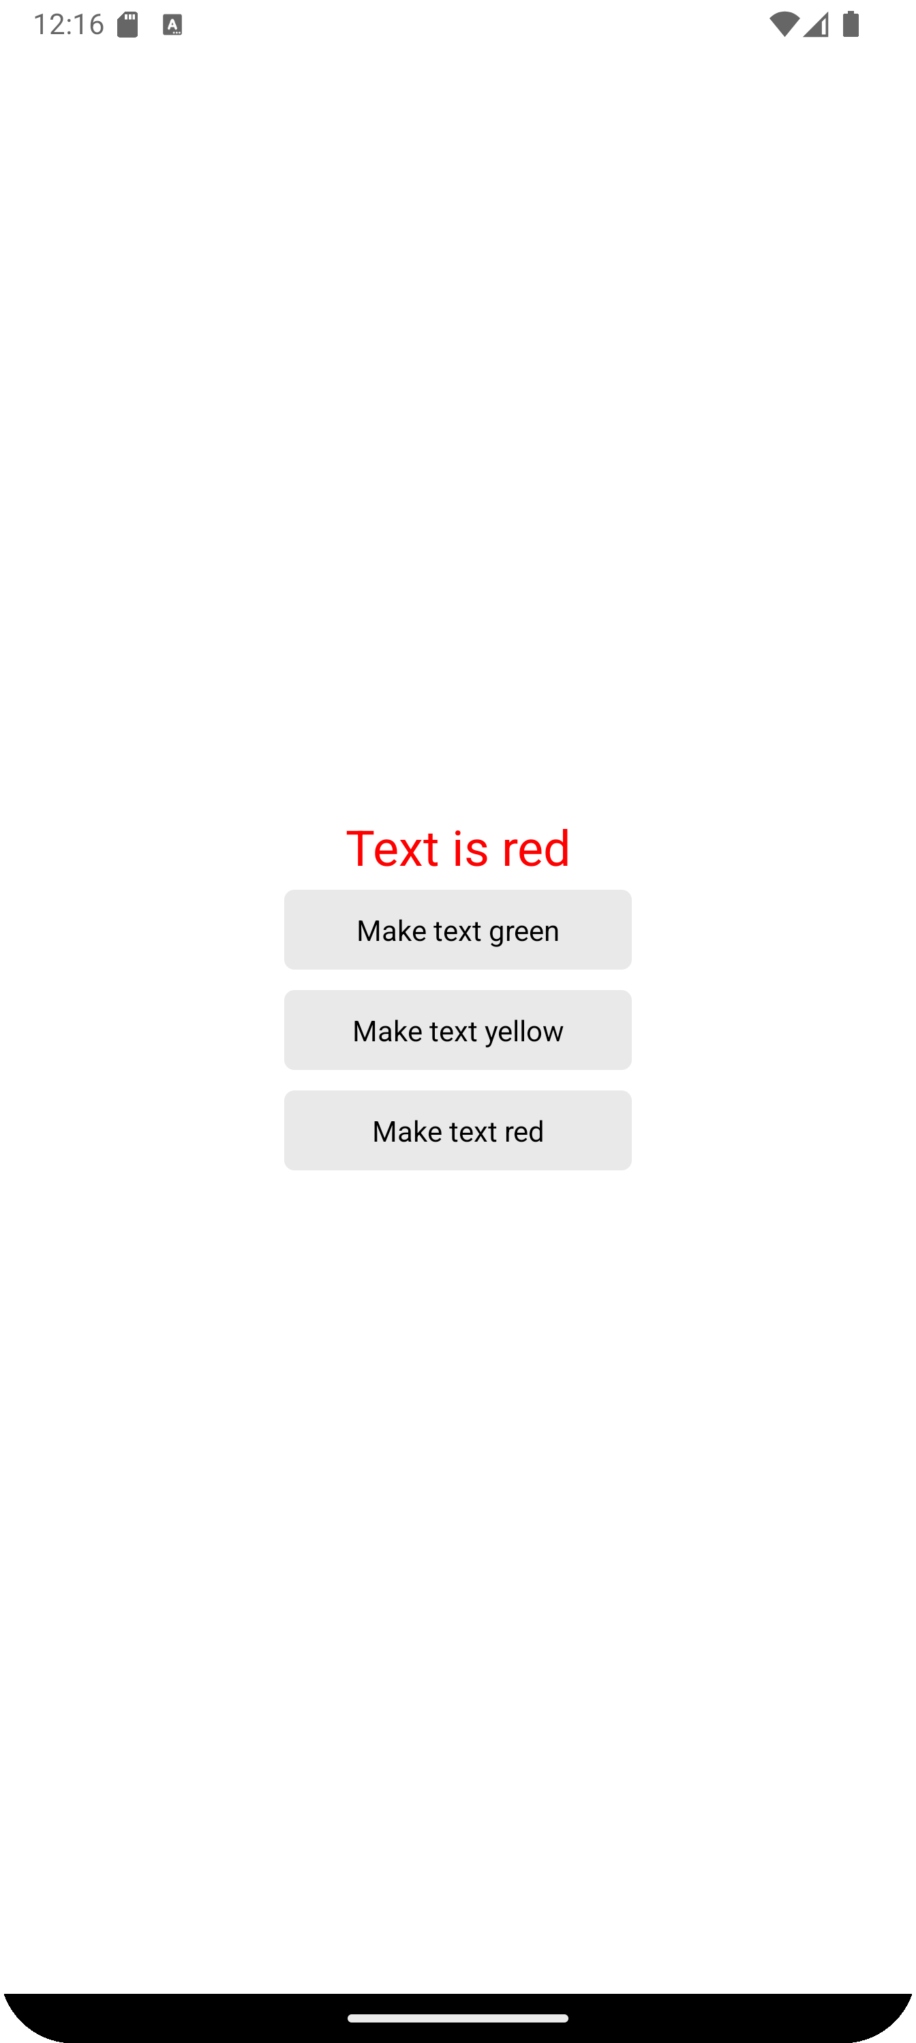
Рис. 11 – Зображення програми після натискання третьої кнопки
В результаті натискання, програма змінила текст на “Text is red” та змінила колір компонента Text на червоний.

Висновок: у результаті лабораторної роботи було створено проєкт з використанням React Native та фреймворку Expo, в якому реалізовано три кнопки та текст, що змінюється при натисканні на ці кнопки. Для відображення тексту використано стандартний компонент Text, а для кнопок — власний компонент MyButton. Цей компонент побудований на основі TouchableOpacity, який, на відміну від звичайного Button, дозволяє кастомізувати стилі та обробляти події натискання.

